22 апреля в МОБУ «СОШ с. Веденка» прошёл День открытых дверей для родителей. В каждом классе прошли открытые уроки, которые могли посетить родители. Это были уроки русского языка, литературы, математики, окружающего мира, географии, физики, обществознания, истории, английского языка.
На большой перемене прошла линейка. На ней присутствовали и учащиеся, и родители. Ребятам начальной школы вручали грамоты за победу в районной олимпиаде по русскому языку, математике, литературному чтению. Получили грамоты победители викторины «Знатоки Приморского края», эвристической олимпиады. Затем награды получили ребята среднего звена, участвовавшие в Президентских состязаниях Дальнереченского муниципального района. 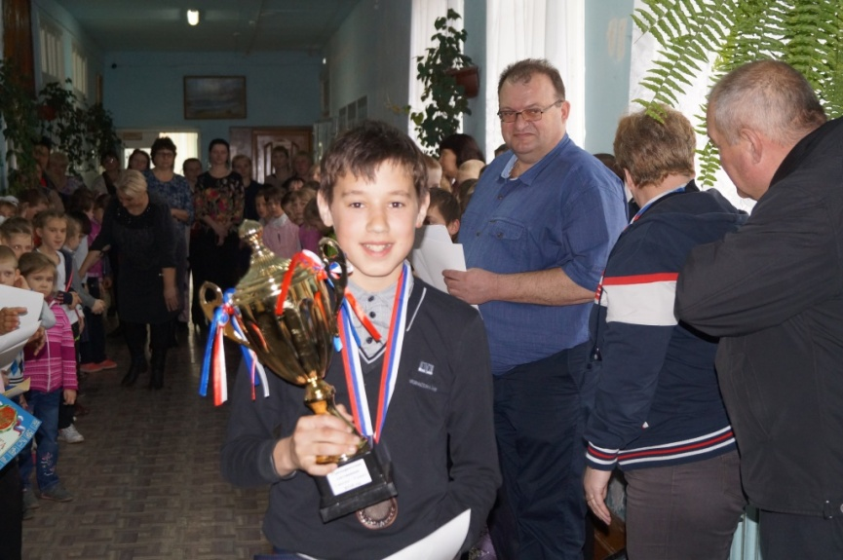Это учащиеся 6 – 7 классов, показавшие лучшие результаты в личном первенстве и общекомандном зачёте. Кульминацией линейки стало вручение кубков и медалей. Присутствующие встретили награды громом аплодисментов.
Ребята 1 - 2 классов приготовили экологический урок, посвящённый Дню Земли «Такая разная планета, но моя». 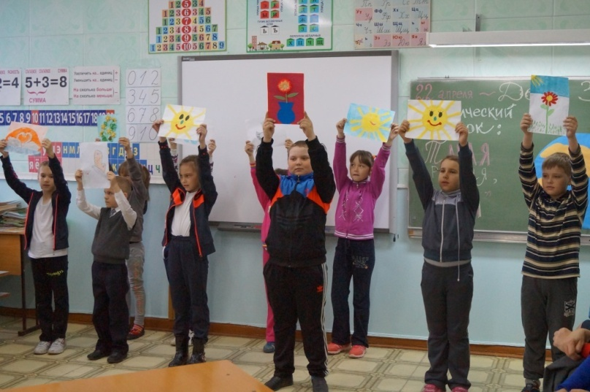 На этот урок они пригласили будущих первоклассников, ребят из детского сада. Дети пришли в сопровождении воспитателя и родителей. Надо отметить, что малыши стали активными участниками действа, хотя и робели, и смущались.
А в это время в 10 классе состоялся День молодого избирателя. Сначала ребят познакомили с законами о выборах и с правилами их проведения. Затем состоялась «Своя игра», во время которой были проверены полученные знания. 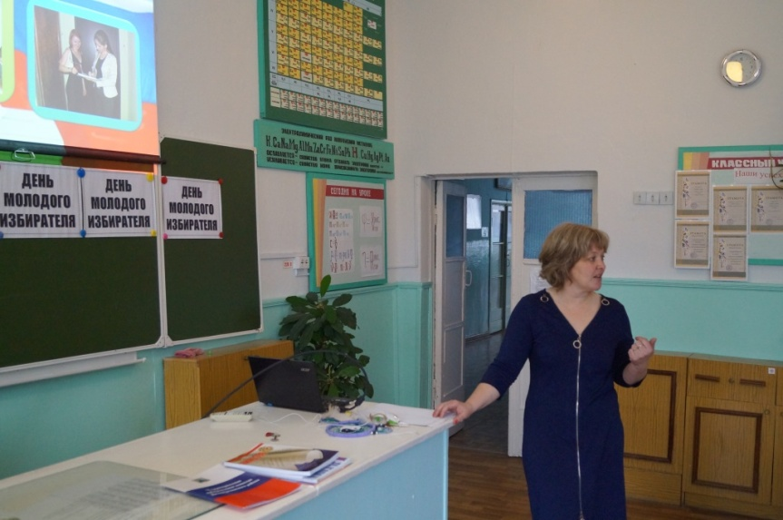
Во время перемен в холле школы демонстрировалось слайд-шоу о мероприятиях, проведенных в текущем учебном году
В коридоре школы функционировала выставка поделок школьников «Радуга талантов».Она всё время привлекала внимание и ребят, и гостей. 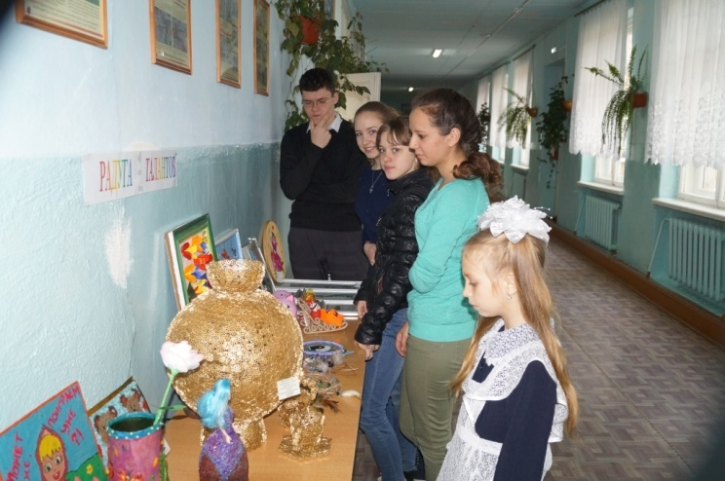
После уроков было запланировано проведение нескольких мероприятий на улице. Но погода внесла свои коррективы, разразившись сильным дождём. Пришлось спешно менять планы. «Колесо безопасности», приготовленное учителями начальных классов, решили провести в школьном коридоре. 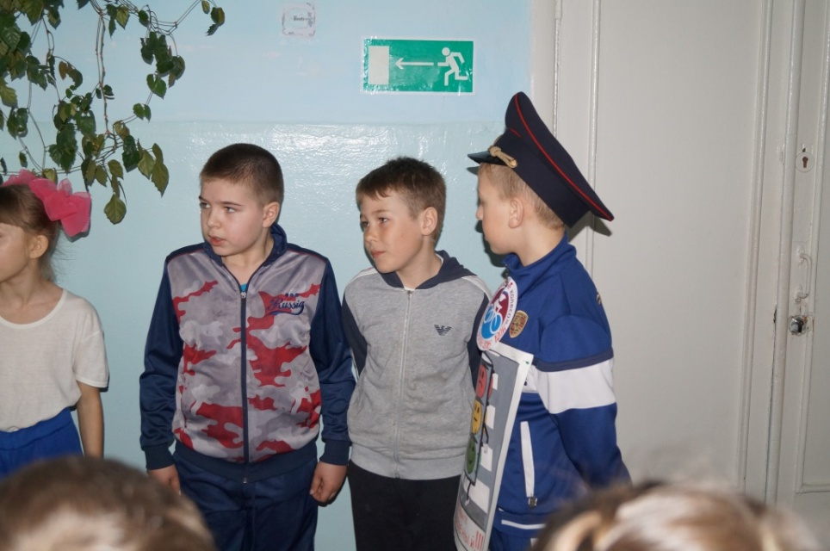 Конечно, было тесновато, особенно при езде на велосипеде, но это не смутило школьников. 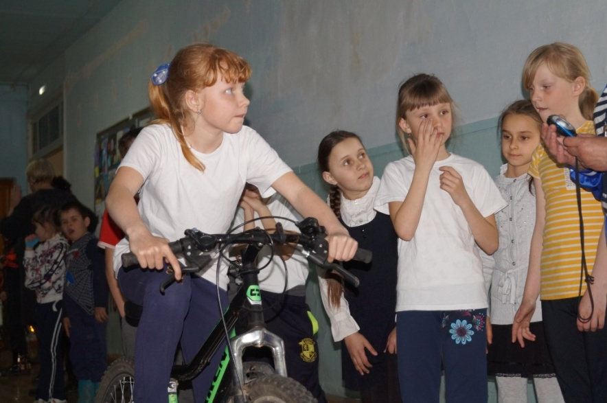Они легко справлялись с задачами, которые ставили перед ними строгие судьи. А также удивляли присутствующих прекрасными знаниями правил дорожного движения и основ оказания первой помощи.
Нешуточные страсти кипели в это время и в спортивном зале. Ребята, посещающие секцию самбо МБУ ДО «ДЮСШ с.Веденка» устроили показательные выступления. 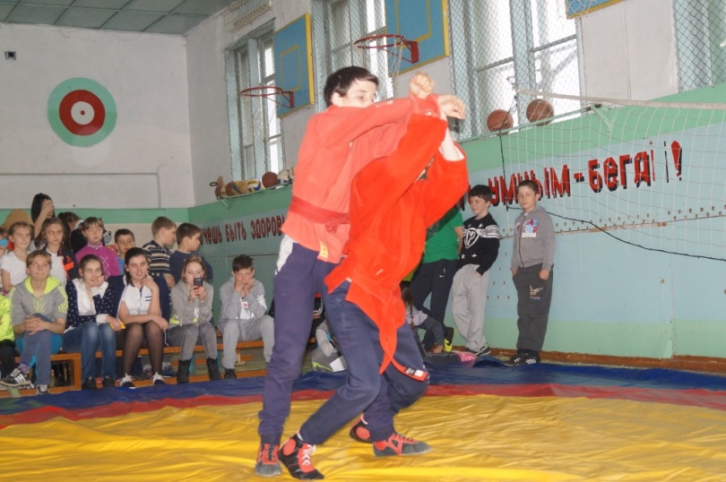 И хотя это были всего лишь показательные выступления, на татами шла серьёзная борьба. Захваты, броски покоряли зрителей, аплодисменты и возгласы поддержки не смолкали.
А затем начался стритбол. Команды в составе трёх человек из 8, 7 и 6 классов вступили в борьбу за мяч. Игра проходила очень активно. Болельщики без устали поддерживали свои команды. Спортивный зал все покидали довольные и усталые.
День закончился концертом Германа Петровича Лунте – автора-исполнителя, лауреата фестиваля авторской песни «Приморские струны», руководителя бардклуба Школы педагогики ДВФУ города Уссурийска. Мягкий голос певца, выразительное чтение стихотворений, искреннее пение не оставили равнодушными зрителей. 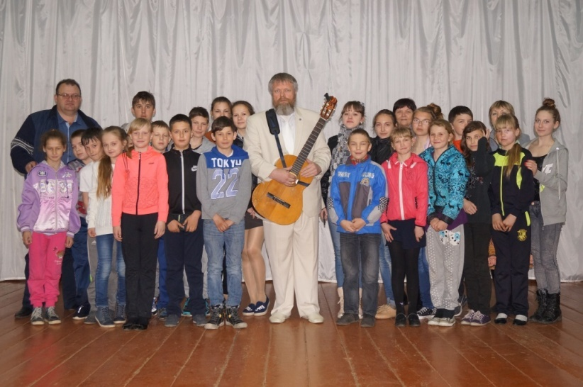После концерта многие присутствующие получили желанные автографы.
В школе заведена Книга отзывов, и в этот день в ней появились первые записи.

